SCFSCREV-Solicitud de crédito.

Despliegue:

1. Si se necesita crear flujos cuando se cree la solicitud: Debe estar parametrizado el servicio web WFRFLUP en el web.config de la aplicación Api.

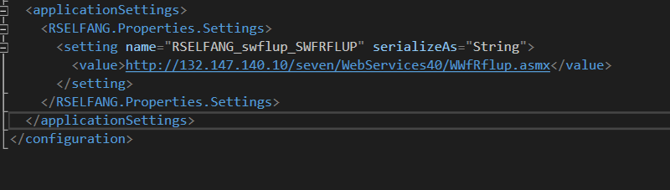

1. Debe estar configurada la llave emp_codi en el web.config de la aplicación cliente.

